Proyecto Página Web de Información Piscícola

**Especificación de Casos de Uso**

Versión 1.0

01 de Julio del 2024

Realizado por John Limones, Fernando Tipan & Jonathan García

Realizado para el Sr. Ángel García

HISTORIAL DE REVISIONES

|  |  |  |  |
| --- | --- | --- | --- |
| Núm. | Fecha | Descripción | Autores |
| 0 | 01/07/2024 | Versión 1.0 | John Limones, Jonathan García, Fernando Tipan. |
| 1 | 17/07/2024 | Versión 2.0 | John Limones, Jonathan García, Fernando Tipan. |
|  |  |  |  |

**TABLA DE CONTENIDO**

**1. Modelo de Casos de Uso. 4**

1.1. Propósito 4

1.2. Descripción General de Actores 4

1.3. Modelo de Casos de Uso 5

**2. Especificación de caso de uso: Información General 5**

2.1 Descripción 5

2.2 Meta 5

2.3 Actores 5

2.4 Flujo de eventos 5

2.4.1 Flujo básico 5

2.4.2 Flujo alternativo 5

2.5 Precondiciones 5

2.6 Condición de éxito 5

2.7 condición de fallo 5

**3. Especificación de caso de uso: Visualizar Galería de Procesos de Producción 5**

**4. Especificación de caso de uso: Comunicación vía Web/WhastsApp 5**

**5. Especificación de caso de uso: Catálogo de Productos piscícola 5**

**6. Especificación de caso de uso: Cotización de Productos 5**

# Modelo de Casos de Uso.

## 1.1. Propósito

## 1.2. Descripción General de Actores

|  |  |
| --- | --- |
| **ACT-01** | Propietario |
| **Versión** | 1.0 (01/07/2024) |
| **Autores** | John Limones, Jonathan García, Fernando Tipan. |
| **Fuentes** | Ángel García (Emprendimiento “Piscícola García") |
| **Descripción** | Este actor representa al personal encargado de gestionar y mantener la página web del emprendimiento piscícola. Sus responsabilidades incluyen la actualización de información, la gestión de pedidos y la atención al cliente. |
| **Comentarios** | Los administradores pueden ser miembros internos del negocio o externos contratados para gestionar la plataforma en línea. |

|  |  |
| --- | --- |
| **ACT-02** | Comprador |
| **Versión** | 1.0 (01/07/2024) |
| **Autores** | John Limones, Jonathan García, Fernando Tipan. |
| **Fuentes** | Ángel García (Emprendimiento “Piscícola García") |
| **Descripción** | Este actor representa a los compradores de los productos del emprendimiento piscícola, que pueden incluir restaurantes, mercados locales y otros negocios. |
| **Comentarios** | Los compradores del producto interactúan con el sistema para obtener información sobre disponibilidad y precios, realizar pedidos y comunicarse con el negocio para gestionar la entrega de los productos. |

# 

## 1.3. Modelo de Casos de Uso

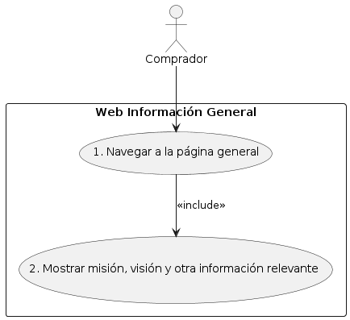

Ilustración 1 Caso de Uso Información General de la Pagina

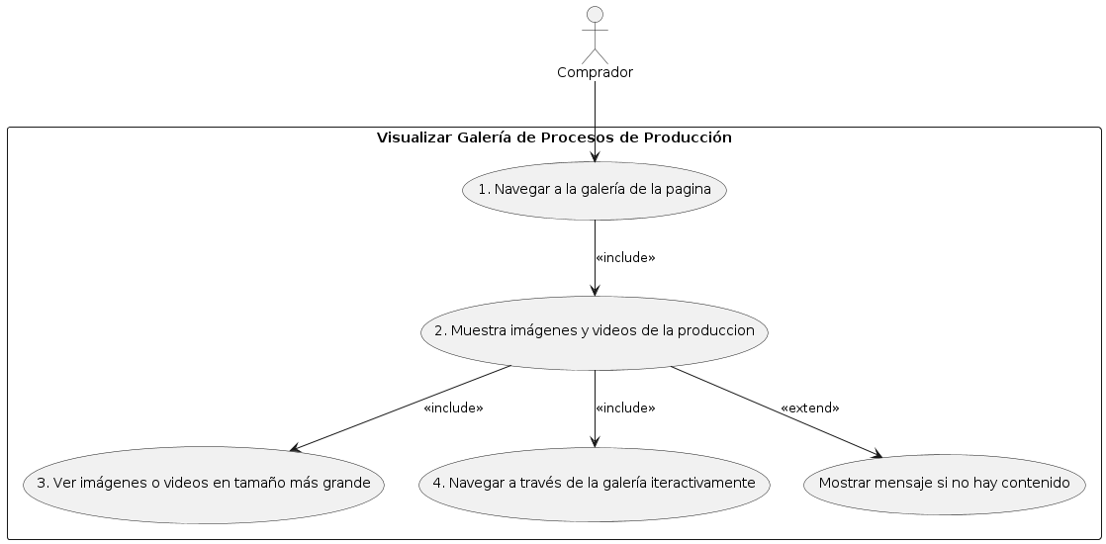

Ilustración 2 Caso de Uso Galería de Proceso de Producción

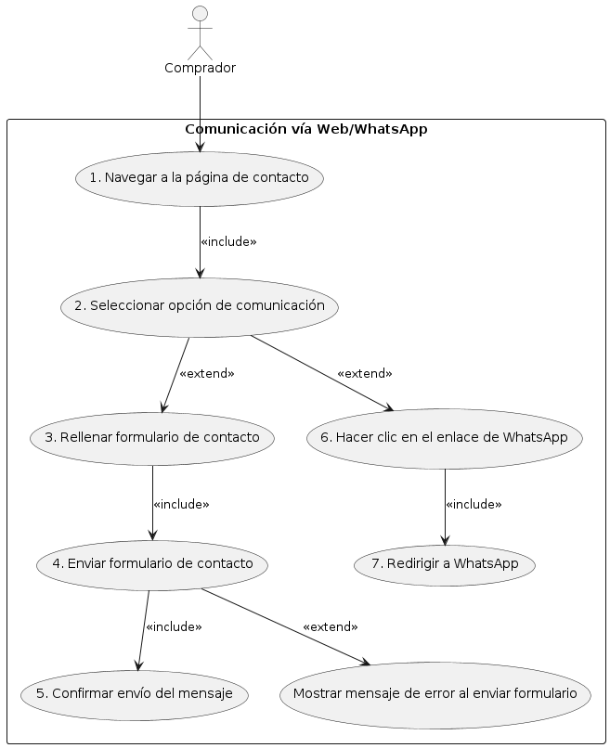

Ilustración 3 Caso de Uso Comunicación

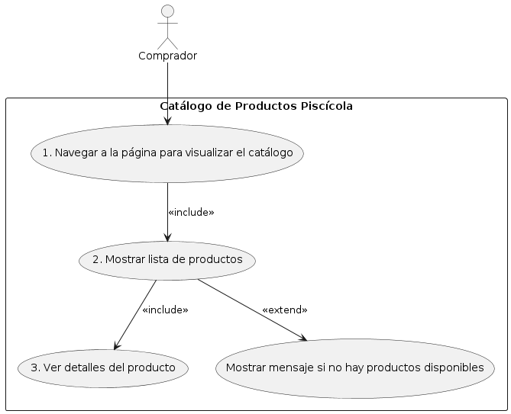

Ilustración 4 Caso de Uso Catálogo de Productos

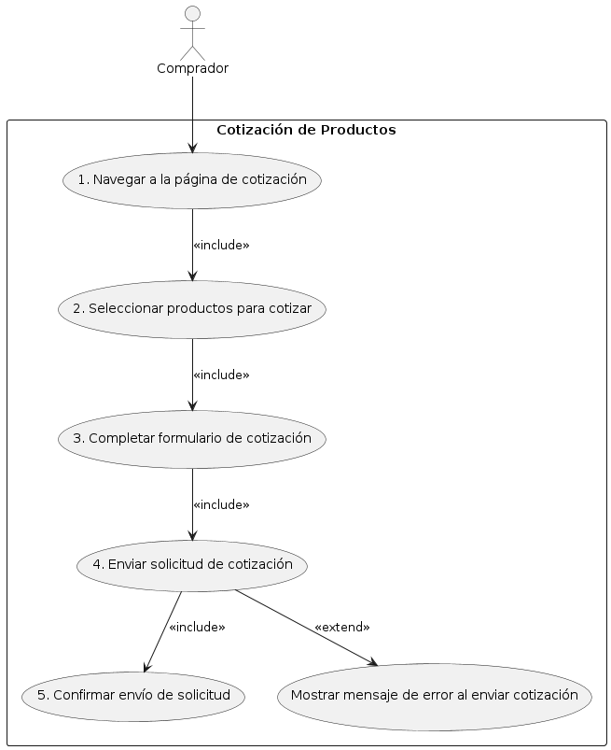

Ilustración 5 Caso de Uso Cotización de Productos

# Especificación de caso de uso: Información General

## 2.1 Descripción

El comprador puede visualizar la misión, visión y otra información general sobre la empresa.

## 2.2 Meta

Informar al comprador sobre la filosofía, objetivos y datos relevantes de la empresa para construir una imagen sólida y confiable.

## 2.3 Actores

Comprador

## 2.4 Flujo de eventos

### 2.4.1 Flujo básico

1. El comprador navega por la página de información general.
2. El sistema muestra la misión, visión y otra información relevante sobre la empresa.
3. El comprador puede observar la información propuesta en la página.

### 2.4.2 Flujo alternativo

### No aplica.

### 

## 2.5 Precondiciones

El comprador debe tener acceso a Internet y estar en la página web.

## 2.6 Condición de éxito

El comprador puede visualizar la misión, visión y otra información general de la empresa.

## 2.7 condición de fallo

El sistema no muestra correctamente la información general o muestra un mensaje de error indicando que no hay contenido disponible.

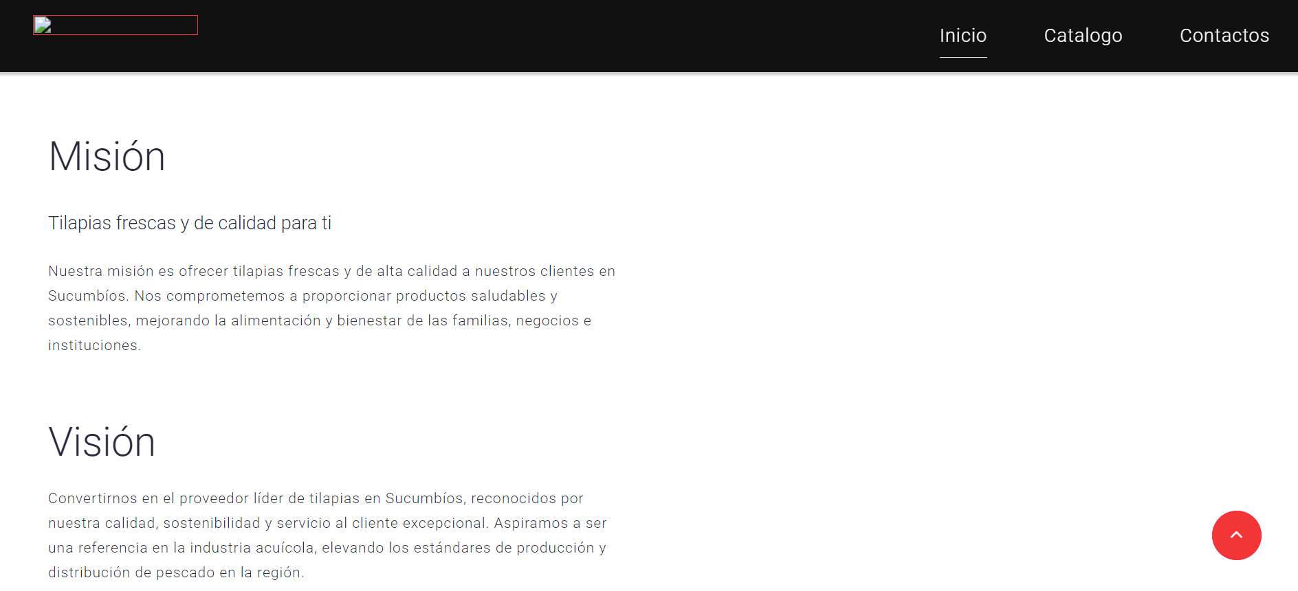

# Especificación de caso de uso: Visualizar Galería de Procesos de Producción

## 3.1 Descripción

El usuario puede visualizar una galería de imágenes y videos que muestran los diferentes procesos de producción de los productos piscícolas.

## 3.2 Meta

Proveer información visual sobre los procesos de producción para generar confianza y transparencia en los métodos utilizados por la empresa.

## 3.3 Actores

Comprador

## 3.4 Flujo de eventos

### 3.4.1 Flujo básico

1. El comprador navega por la página visualizando galería de procesos de producción.
2. El sistema carga y muestra las imágenes y videos disponibles.
3. El comprador puede hacer clic en las imágenes o videos para verlos en un tamaño más grande o en una presentación de diapositivas.
4. El comprador puede navegar a través de la galería usando botones de navegación por cada imagen.
5. El comprador si desea salir aplastara el botón de cerrar pestaña o el botón de regresar para volver a la página de galería.

### 3.4.2 Flujo alternativo

### 

### Si no hay imágenes o videos disponibles, el sistema muestra un mensaje indicando que no hay contenido en la galería.

### 

## 3.5 Precondiciones

El comprador debe tener acceso a Internet y estar en la página web.

## 3.6 Condición de éxito

El comprador puede visualizar sin problemas las imágenes y videos de los procesos de producción.

## 3.7 condición de fallo

El sistema no carga correctamente las imágenes o videos, o muestra un mensaje de error indicando que no hay contenido disponible.

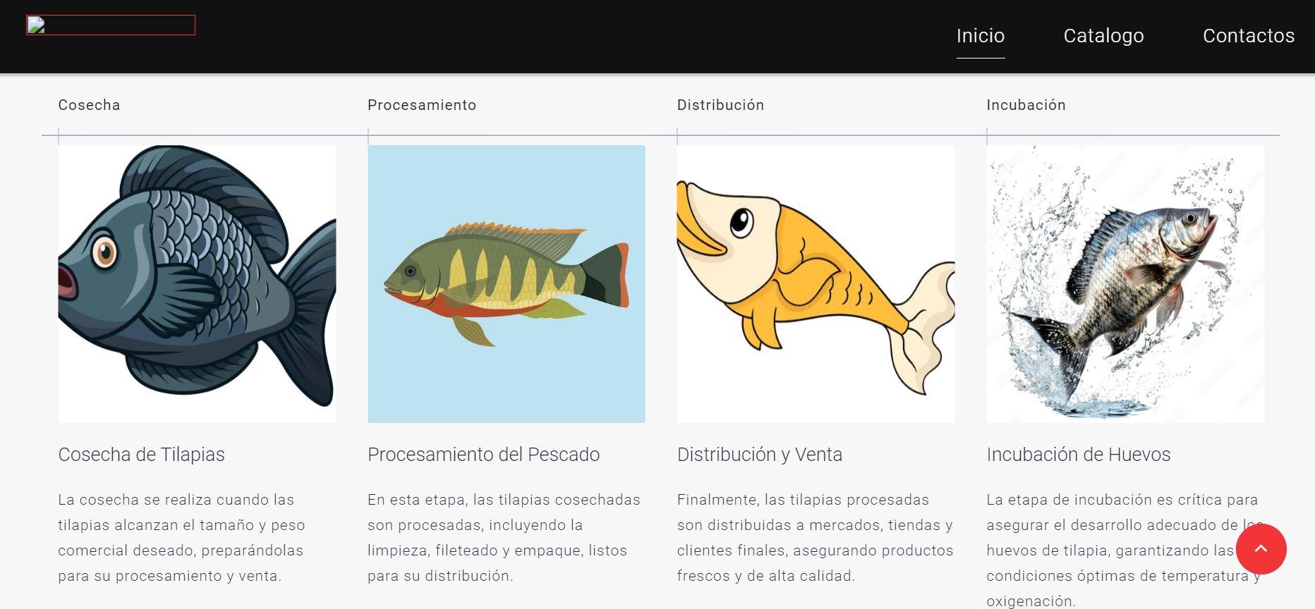

# Especificación de caso de uso: Comunicación vía Web/WhastsApp

## 4.1 Descripción

El comprador puede comunicarse con el propietario a través de un formulario en la página web o mediante un enlace directo a WhatsApp.

## 4.2 Meta

Facilitar la comunicación directa entre el comprador y el propietario para consultas, pedidos o cualquier tipo de información.

## 4.3 Actores

Comprador

## 4.4 Flujo de eventos

### 4.4.1 Flujo básico

1. El comprador navega por la página e interactúa para establecer contacto con el propietario.
2. El comprador selecciona si desea enviar un correo electrónico o iniciar una conversación en WhatsApp.

Para correo electrónico:

1. El comprador rellena el formulario de contacto con su nombre, correo electrónico y mensaje.
2. El comprador aplasta el botón enviar formulario.
3. El sistema confirma que el mensaje ha sido enviado correctamente.

Para WhatsApp:

1. El comprador hace clic en el enlace de WhatsApp.
2. El sistema redirige al usuario a una conversación con el número del propietario en WhatsApp.

### 4.4.2 Flujo alternativo

### 

Si hay un error al enviar el formulario de contacto, el sistema muestra un mensaje de error y solicita al comprador que intente nuevamente.

## 4.5 Precondiciones

El comprador debe tener acceso a Internet y estar en la página web. Para WhatsApp, el comprador debe tener la aplicación de WhatsApp instalada.

## 4.6 Condición de éxito

El comprador logra enviar su mensaje por correo o iniciar una conversación en WhatsApp con la empresa.

## 4.7 Condición de fallo

El sistema no envía el mensaje o no redirige correctamente a WhatsApp, mostrando un mensaje de error.

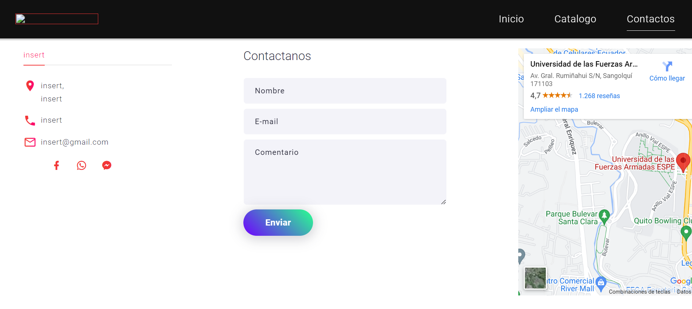

# Especificación de caso de uso: Catálogo de Productos piscícola

## 5.1 Descripción

El comprador puede visualizar un catálogo de los productos piscícolas disponibles, con descripciones y precios.

## 5.2 Meta

Proveer información detallada sobre los productos piscícolas que ofrece la empresa para facilitar la toma de decisiones de compra.

## 5.3 Actores

Comprador

## 5.4 Flujo de eventos

### 5.4.1 Flujo básico

1. El comprador entra a la página.
2. El comprador se dirigirá hacia la parte superior donde se encuentra botón de catálogo y aplastará el botón donde se redirige hacia catálogo de productos.
3. El comprador navega en la página hacia el catálogo de productos.
4. El sistema muestra una lista de productos con sus descripciones, imágenes y precios.
5. El comprador puede seleccionar un producto para ver más detalles.

### 5.4.2 Flujo alternativo

### Si no hay productos disponibles, el sistema muestra un mensaje indicando que el catálogo está vacío.

### 

## 5.5 Precondiciones

El usuario debe tener acceso a Internet y estar en la página web.

## 5.6 Condición de éxito

El comprador puede ver la lista de productos con sus descripciones y precios.

## 5.7 condición de fallo

El sistema no muestra correctamente los productos o indica que no hay productos disponibles.

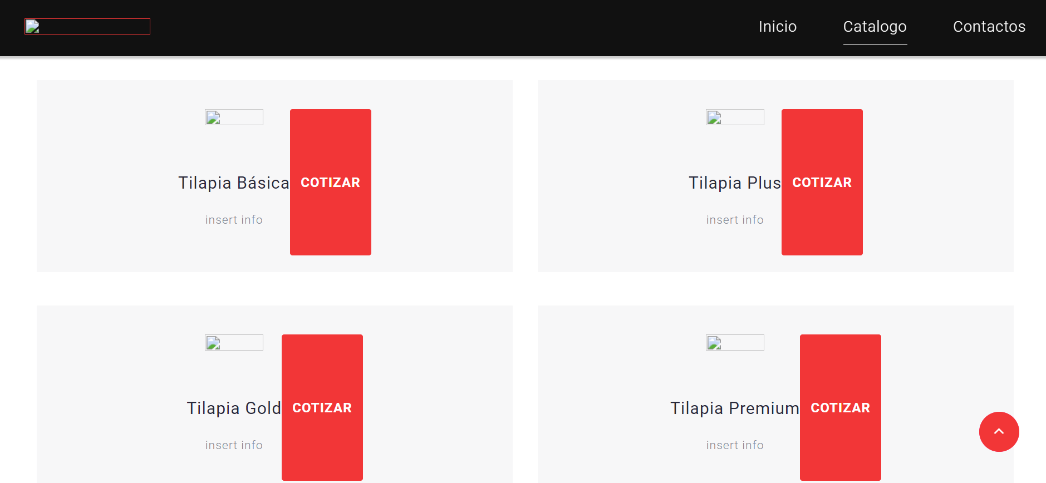

# Especificación de caso de uso: Cotización de Productos

## 6.1 Descripción

El comprador puede seleccionar productos del catálogo, agregar sus datos y enviar una solicitud de cotización por correo electrónico.

## 6.2 Meta

Permitir al comprador generar una cotización personalizada y enviarla a la empresa para recibir una respuesta con precios y disponibilidad.

## 6.3 Actores

Comprador

## 6.4 Flujo de eventos

### 6.4.1 Flujo básico

1. El comprador navega a la página.
2. El comprador se dirigirá hacia la parte superior donde se encuentra botón de catálogo y aplastará el botón donde se redirige hacia catálogo de productos.
3. El comprador navega en la página hacia el catálogo de productos.
4. El sistema muestra una lista de productos con sus descripciones, imágenes y precios.
5. El comprador selecciona los productos que desea cotizar.
6. El comprador completa un formulario con sus datos personales y de contacto.
7. El comprador envía la solicitud de cotización.
8. El sistema confirma que la solicitud ha sido enviada correctamente y envía un correo electrónico.

### 6.4.2 Flujo alternativo

### Si hay un error al enviar la solicitud de cotización, el sistema muestra un mensaje de error y solicita al usuario que intente nuevamente.

### 

## 6.5 Precondiciones

El comprador debe tener acceso a Internet y estar en la página web.

## 6.6 Condición de éxito

El comprador logra enviar una solicitud de cotización por correo electrónico.

## 6.7 condición de fallo

El sistema no envía la solicitud de cotización y muestra un mensaje de error.

